Quiénes somos  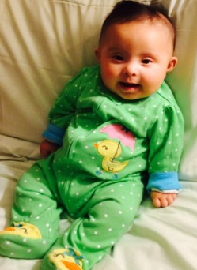  Somos un grupo de familias Latinas del condado de Montgomery y sus alrededores, que nos reunimos para apoyarnos, divertirnos y compartir información.  Nuestro grupo pertenece a la Red de Síndrome de Down del Condado de Montgomery; una asociación sin ánimo de lucro con la misma misión, visión y valores que nosotros.  Todas nuestras reuniones son en español así que no se preocupe por el idioma.  ¡Únase a la red y rompa el silencio! | Nuestra visión  La visión del DSNMC (Red de Síndrome de Down del Condado de Montgomery, por sus siglas en inglés) es, ser un recurso integral sobre el Síndrome de Down en el área metropolitana de Washington, DC.  Además tenemos la visión de una comunidad donde las personas con síndrome de Down puedan desarrollar al máximo su potencial y al igual que sus familias, sean recibidos con toda la justicia, el entusiasmo y la motivación de la comunidad.  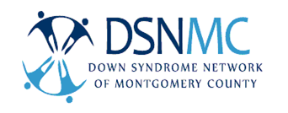  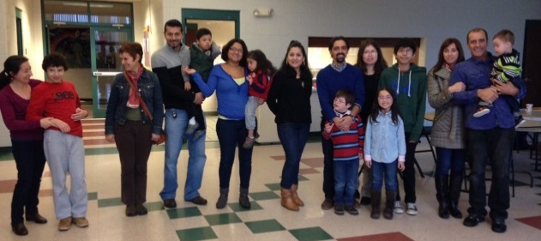 | Nosotros valoramos…  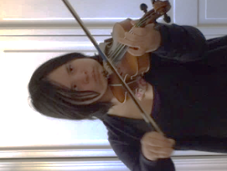  - Los derechos de las personas con Síndrome de Down de participar en las decisiones sobre su vida incluyendo dónde vivir, aprender, trabajar y jugar.  - El papel de las familias en la liberación del potencial y desarrollo de las personas con Síndrome de Down.  - La importancia de una comunidad bien informada, que acepta e incluye.  - La diversidad de nuestra comunidad, la cual se verá reflejada en nuestros miembros, junta directiva y comunidad.  - Una membresía comprometida y un liderazgo competente.  - La contribución de nuestros voluntarios.  - La educación sobre los problemas en las normativas y políticas referidas al síndrome de Down.  - La investigación científica según las directrices de los derechos humanos, y enfocada a mejorar la calidad de vida.
Nuestra misión  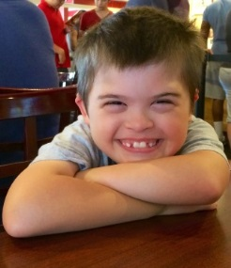  La misión de la Red de Síndrome de Down del Condado de Montgomery (DSNMC) es capacitar y apoyar a los individuos con síndrome de Down, sus familias y la comunidad a través de la educación, información, concientización pública y la defensa de los derechos.  Ofrecemos  - Capacitaciones y seminarios para profesionales de la salud, educadores, padres y personas con síndrome de Down.  - Oportunidades sociales para padres, familias y personas con síndrome de Down.  - Apoyo y recursos para familias que han recibido un diagnóstico previo o posterior al nacimiento.  - Oportunidades de defensa de los derechos de las personas con síndrome de Down.  - La caminata "Buddy Walk": evento anual de promoción, concientización y recaudación de fondos. | FFDSNMC  PO Box 10416  Rockville, Maryland 20849  (301) 979-1112  info@dsnmc.org  www.dsnmc.org | Informar  Educar  Abogar  Inspirar

